Gluco Guard
(SAD) Software Architecture Document
Versión 1.0

Identificación de Documento

Proyecto | Gluco Guard
Versión | 2.0

Documento mantenido por | Steffi Ryser
Fecha de ultima revisión | 27/11/2025
Fecha de próxima revisión | -

Documento aprobado por | Mariano Leal
Fecha de última aprobación | 27/11/2025

Historia de Revisiones

Fecha | Versión | Descripción | Autor
19/11/2025 | 1.0 | Creación del documento | Steffi Ryser
27/11/2025 | 2.0 | Finalización del documento | Steffi Ryser

Tabla de Contenidos

1 Introducción 3
1.1 Contexto del Problema 3
1.2 Propósito 3
1.3 Ámbito 3
1.4 Definiciones, acrónimos y abreviaciones 3
1.5 Referencias 3
1.6 Resumen ejecutivo 4
2 Representación de la Arquitectura 5
2.1 Representación 5
3 Metas y Restricciones de la Arquitectura 6
A continuación se revisan las metas y restricciones de la arquitectura. 6
3.1 Metas de la arquitectura 6
3.2 Restricciones de la Arquitectura 6
3.3 Otros antecedentes y consideraciones 6
4 Vista de Casos de Uso y Escenarios de Calidad 8
4.1 Modelo de Casos de Uso 8
4.2 Especificación de Casos de Uso Relevantes 8
4.3 Especificación de los Escenarios de Calidad Relevantes 9
Vista Lógica 11
4.4 Parte Estructural 11
4.5 Parte Dinámica 11
5 Vista de Procesos 13
6 Vista de Implementación 14
7 Vista de Despliegue 15
8 Decisiones de Diseño y Selección de Alternativas 16

Introducción
GlucoGuard es una solución tecnológica diseñada para apoyar a personas con diabetes en el control de sus niveles de glucosa, mejorar sus hábitos alimenticios y promover una vida más saludable mediante herramientas digitales intuitivas. El proyecto integra un sistema de monitoreo, recomendaciones personalizadas y un acompañamiento continuo que facilita la toma de decisiones cotidianas relacionadas con la salud. Este documento establece los elementos principales del proyecto, su propósito, alcance y las definiciones relevantes para su comprensión.

Contexto del Problema
En Chile, la diabetes y los trastornos derivados de una mala alimentación han aumentado significativamente en la última década. Muchos adultos presentan dificultades para controlar sus niveles de glucosa, interpretar sus datos de salud y mantener hábitos alimentarios adecuados. A esto se suma la falta de herramientas accesibles y personalizadas que acompañen al usuario en su rutina diaria.
La ausencia de un sistema práctico y adaptado al contexto nacional limita la capacidad de las personas para tomar decisiones informadas, generando riesgos que pueden derivar en complicaciones crónicas.
GlucoGuard surge como respuesta a esta necesidad, proponiendo una plataforma que centraliza la información, facilita el seguimiento diario y promueve cambios sostenibles en el estilo de vida.

Propósito
El propósito de este documento es describir de manera clara y estructurada los elementos generales del proyecto GlucoGuard, estableciendo su justificación, objetivos, alcance y definiciones fundamentales. El objetivo final es entregar una visión compartida y entendible para todos los actores involucrados en el desarrollo, implementación y uso del sistema.

Ámbito
El alcance del proyecto GlucoGuard incluye:
- Desarrollo de una aplicación móvil enfocada en el monitoreo de glucosa.
- Registro manual y automatizado (si aplica) de niveles de glucosa.
- Recomendaciones personalizadas basadas en hábitos alimenticios y estilo de vida.
- Integración de una sección educativa con información verificada sobre nutrición y diabetes.
- Alertas, recordatorios y seguimiento diario.
- Panel básico de análisis de tendencias.
No se incluye en el alcance inicial:
- Conexión con dispositivos médicos externos (futuro potencial).
- Funcionalidades avanzadas de telemedicina.
- Diagnósticos médicos o reemplazo de la supervisión profesional.

Definiciones, acrónimos y abreviaciones
ACRÓNIMO | DESCRIPCIÓN
API | Interfaz de Programación de Aplicaciones. Permite la comunicación entre sistemas.
UX | Experiencia de Usuario. Calidad de la interacción del usuario con la aplicación.
DB | Base de Datos utilizada para almacenar información de usuarios y registros.
GlucoGuard | Nombre del sistema del proyecto.
RTDB | Firebase Realtime Database

Referencias
A continuación se listan las referencias a otros documentos:
- Historias de Usuario

Resumen ejecutivo
El presente documento describe la arquitectura del sistema GlucoGuard, una plataforma diseñada para apoyar a personas con diabetes y/o problemas de alimentación mediante el monitoreo de glucosa, análisis de hábitos y entrega de recomendaciones personalizadas. La arquitectura se estructuró siguiendo el framework 4+1 y las directrices del Proceso Unificado, garantizando una visión integral del sistema desde múltiples perspectivas.

La aplicación GlucoGuard considera una arquitectura modular, segura y escalable, orientada a sostener un crecimiento futuro del producto, soporte de usuarios y procesamiento de datos de salud. Este documento establece las vistas arquitectónicas iniciales, las metas fundamentales y las restricciones identificadas durante la fase de análisis con los stakeholders.

2 Representación de la Arquitectura

2.1 Representación
La arquitectura del sistema GlucoGuard está representada siguiendo el enfoque del framework 4+1 y las recomendaciones del Proceso Unificado. Las vistas incluidas en esta versión del documento son las siguientes:

- Vista de Casos de Uso y Escenarios de Calidad: Incluye los principales casos de uso asociados a los actores del sisteMA, Registro de glucosa,
- Consulta de historial,
- recepción de recomendaciones,
- administración del perfil del usuario,
- gestión de recordatorios,
- visualización de tendencias,
- acceso al módulo educativo.
También abarca escenarios de calidad relacionados con la seguridad en el tratamiento de datos sensibles, tiempos de respuesta ante consultas, disponibilidad continua y una experiencia de usuario fluida.
- Vista de Metas y Restricciones: Establece los objetivos arquitectónicos orientados al desempeño, seguridad, tolerancia a fallos, reuso, modificabilidad y operatividad del sistema. Asimismo, considera las restricciones del proyecto, como el tiempo de desarrollo establecido, los ambientes de infraestructura disponibles y la prohibición del uso de componentes de software adicionales ajenos a la organización.

- Vista Lógica: Modela la estructura interna del sistema a través de módulos como:

  - Módulo de Monitoreo de Glucosa
  - Módulo de Recomendaciones Personalizadas
  - Módulo de Gestión de Usuario
  - Módulo de Registro y Tendencias
  - Módulo Educativo
  - Módulo de Notificaciones

Incluye sus responsabilidades, flujos internos y relaciones entre ellos, además de los componentes que los implementan y los conectores que permiten su comunicación.

- Vista de Procesos: Describe los procesos que sostienen la operación de GlucoGuard: captura y almacenamiento de registros, generación automática de recomendaciones, análisis de tendencias, sincronización con el backend, envío de notificaciones y actualización de la información del usuario. Se especifican las interacciones entre procesos concurrentes y sus mecanismos de comunicación.

- Vista de Implementación: Presenta los componentes desarrollados para el deployment: aplicación móvil, servicio backend, API REST, base de datos, sistema de notificaciones y configuraciones asociadas a contenedores y servidores. Incluye dependencias entre componentes y su relación con la infraestructura utilizada.

3 Metas y Restricciones de la Arquitectura

A continuación se revisan las metas y restricciones de la arquitectura.

Metas de la arquitectura
De acuerdo a las reuniones y al análisis de los requerimientos, se listan los principales conductores iniciales de la arquitectura los cuales corresponden a las metas arquitectónicas iniciales:

- Desempeño: Garantizar tiempos de respuesta óptimos en el registro de glucosa, despliegue de recomendaciones y carga de historial, manteniendo una experiencia fluida en la aplicación móvil.
- Tolerancia a fallos: Mantener continuidad operativa frente a fallos de red, picos de carga o interrupciones de servicios. Los datos deben preservarse mediante redundancia en servidores y base de datos.
- Seguridad: Proteger datos sensibles de salud mediante cifrado, autenticación robusta, control de accesos y manejo seguro de sesiones y tokens.
- Modificabilidad/Reuso: Facilitar la incorporación de nuevas funcionalidades como integración futura con sensores automáticos, ampliación del módulo nutricional y mejoras educativas sin afectar la estructura global.
- Operatividad: Permitir monitoreo, mantenimiento y despliegue eficiente del sistema, asegurando que las actualizaciones puedan realizarse de manera controlada.

Restricciones de la Arquitectura
Existen restricciones que han sido levantadas con los stakeholders, las cuales se presentan a continuación:

- Tiempo de construcción: El proyecto debe desarrollarse en un plazo de 13 semanas, limitando el alcance inicial y priorizando funcionalidades críticas.
- Infraestructura: El sistema debe operar sobre servidores de aplicación replicados, con balanceadores de carga y una base de datos configurada en clúster, garantizando disponibilidad constante y alta tolerancia ante fallos.
- Otros componentes de software: No está permitido adquirir o licenciar nuevos componentes externos. Solo se emplean herramientas existentes en la organización.

Otros antecedentes y consideraciones
La empresa desarrolladora cuenta con un framework que considera los siguientes componentes que permiten satisfacer los requerimientos arquitectónicos:

- Framework de inyección de dependencias, con esto se soporta la encapsulación y modularización de componentes para facilitar la mantenibilidad del sistema. Asimismo, privilegia el performance en tiempo de ejecución dado que es un framework liviano.

- Framework de seguridad, con esto se soporta la meta de seguridad.

4 Vista de Historias de Usuario y Escenarios de Calidad
Esta sección describe el conjunto de escenarios funcionales y no funcionales que obtuvieron mayor prioridad durante el análisis arquitectónico del sistema GlucoGuard. En esta metodología —Extreme Programming (XP)— las historias de usuario y sus criterios de aceptación se consideran el principal insumo para la arquitectura y además sirven como base para las pruebas automatizadas que validan el correcto funcionamiento del sistema.
Se presentan las historias de usuario más relevantes para el diseño arquitectónico, junto con los escenarios de calidad priorizados que impactan directamente en decisiones de diseño, módulos del sistema y estrategias de implementación.

4.1 Modelo de Historias de Usuario
El modelo completo de historias de usuario puede encontrarse en el documento “Historias de Usuario”.
A continuación, se describen únicamente las historias más significativas desde la perspectiva arquitectónica

4.2 Especificación de Historias de Usuario Relevantes
Los criterios utilizados para seleccionar estas historias fueron:
- Su implementación involucra múltiples componentes del sistema (móvil, backend, servicios externos, notificaciones, sensores).
- Representan riesgos técnicos (sensores, alertas en tiempo real, sincronización de datos).
- Involucran conceptos críticos del dominio de salud.
- Activan escenarios de calidad como rendimiento, tolerancia a fallos, disponibilidad, seguridad y escalabilidad.
Código | Enunciado | Tipo de Actor | Prioridad
HU01 | Ingreso manual de valores de glucosa | Usuario con diabetes | Alta
HU02 | Visualización de gráfico de glucosa | Usuario | Alta
HU03 | Configuración de umbrales personalizados | Usuario con diabetes | Muy Alta
HU05 | Recepción de alertas por valores fuera de rango | Usuario | Muy Alta
HU06 | Notificación automática al contacto de apoyo | Usuario | Alta
HU10 | Almacenamiento de valores con fecha/hora | Usuario | Alta
HU12 | Registro automático desde sensor | Usuario con sensor | Muy Alta
HU15 | Detección de fallas del sensor | Usuario | Media-Alta
HU17 | Recepción de notificaciones en la app | Usuario | Alta
HU18 | Acceso a guía educativa | Usuario | Media
HU20–HU25 | Historias de administración, costos, documentación | Administradores / Desarrolladores | Media

4.3 Especificación de los Escenarios de Calidad Relevantes
continuación:

ID: QS1 — Desempeño: Tiempo de respuesta en la generación de alertas
- Nombre: Tiempo de respuesta para alertas de glucosa crítica
- Sinopsis: El sistema debe entregar alertas inmediatas cuando los valores ingresados (manuales o mediante sensor) están fuera de los umbrales personalizados.
- Entorno: App en operación normal con datos ingresados de forma manual o automática.
- Cambio en el entorno: Nuevo valor de glucosa registrado.
- Comportamiento esperado: La aplicación identifica el rango, evalúa umbrales y dispara la alerta visual y notificación.
- Medida: El tiempo total entre el registro del dato y la alerta debe ser menor a 3 segundos.
- Prioridad Arquitectónica: Muy Alta
- Aplicación: Global
ID: QS2 — Tolerancia a Fallos: Recuperación ante caída del sensor o backend
- Nombre: Tolerancia a fallos ante desconexión del sensor o caída parcial del backend
- Sinopsis: El sistema debe recuperarse rápidamente frente a fallos del sensor o pérdida temporal de conectividad.
- Entorno: Operación normal del sistema sin errores.
- Cambio en el entorno: Corte de conexión, caída del sensor o crash backend.
- Comportamiento esperado: La app retoma su operación sin pérdida de datos y sincroniza valores pendientes.
- Medida: Recuperación en menos de 1 minuto.
- Prioridad Arquitectónica: Alta
- Aplicación: Local

5 Vista Lógica
La vista lógica presenta la estructura conceptual del sistema GlucoGuard desde dos perspectivas: la parte estructural (módulos) y la parte dinámica (interacción entre componentes). Esta vista permite identificar cómo se organiza el software, cómo se distribuyen las responsabilidades y cómo se comunican los distintos elementos del sistema.

5.1 Parte Estructural
La parte estructural muestra los módulos principales que componen la aplicación GlucoGuard. Estos módulos fueron definidos considerando la modularidad, mantenibilidad y extensibilidad necesarias para un sistema orientado al monitoreo de salud, sincronización con sensores y entrega de alertas.
Los módulos principales son:
- Módulo de Autenticación y Usuarios: Maneja registro, inicio de sesión y gestión de perfiles.
- Módulo de Registro de Glucosa: Permite ingresar valores manuales y prepararlos para validación.
- Módulo de Lecturas desde Sensor: Administra la comunicación con sensores externos y la recepción automática de lecturas.
- Módulo de Análisis y Umbrales: Evalúa cada valor según los rangos personalizados del usuario.
- Módulo de Alertas y Notificaciones: Gestiona alertas en tiempo real para el usuario y su contacto de apoyo.
- Módulo de Visualización: Contiene gráficos, tendencias y vista histórica.
- Módulo Educativo: Proporciona guía, información y glosario sobre diabetes.
- Módulo Administrativo: Permite gestionar costos, riesgos y documentación interna del proyecto.
- Backend API: Orquesta la comunicación entre la app, la base de datos y servicios externos.
Base de Datos / RTDB: Almacena tanto datos históricos como sincronización en tiempo real.

Ilustración 1: Diagrama de Módulos
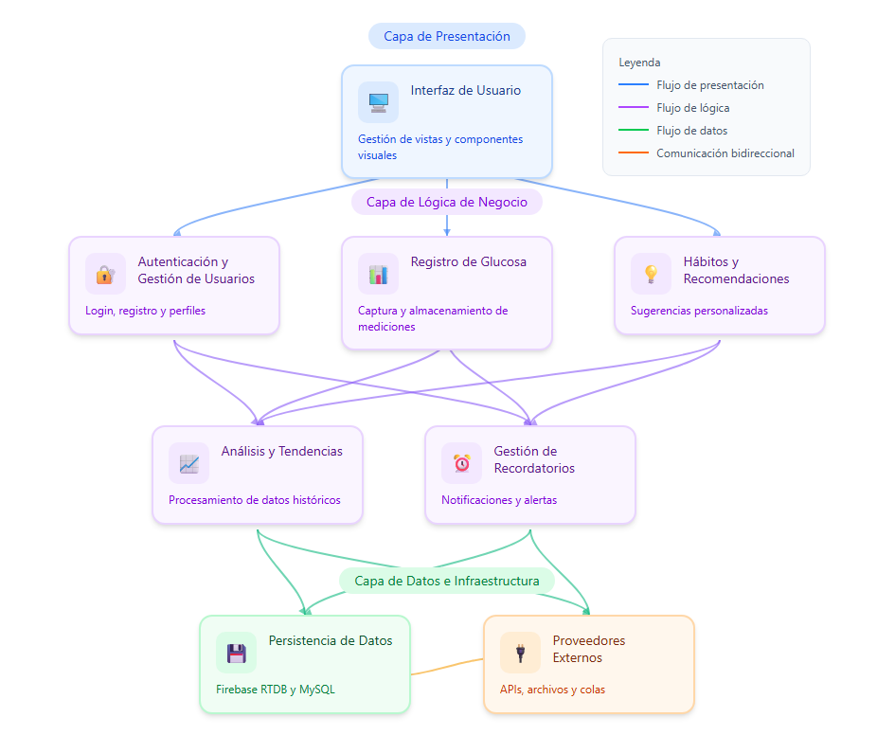

5.2 Parte Dinámica
La parte dinámica describe cómo los componentes del sistema se comunican entre sí durante la ejecución. Esta vista permite comprender el flujo de información, los eventos generados por el sensor y las interacciones entre frontend, backend y servicios externos.
Los principales conectores y flujos dinámicos son:
- App móvil ↔ Backend API: Peticiones HTTP/REST, envío de datos y obtención de históricos.
- Backend API ↔ Firebase/RTDB: Sincronización inmediata de datos críticos.
- App ↔ Firebase: Notificaciones push (FCM) para alertas.
- App ↔ Sensor Provider: Lecturas automáticas, validación, reportes de fallos.
- Backend ↔ Módulo Administrativo: Gestión de costos, riesgos y documentación técnica.
- Eventos Internos: disparadores automáticos para alertas, análisis y sincronización offline.

Ilustración 2: Diagrama de Componentes y Conectores
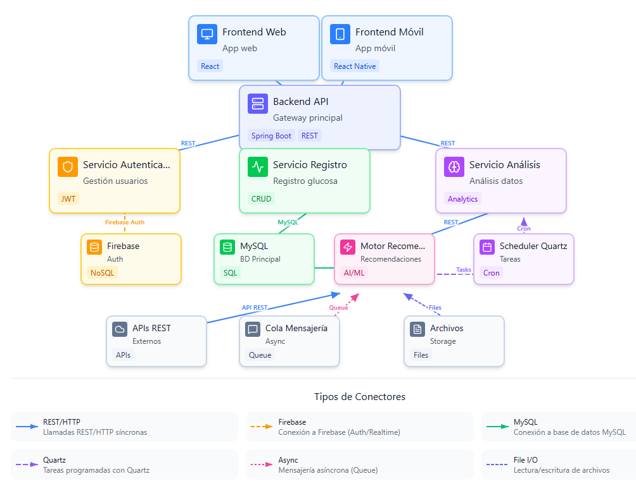

6 Vista de Procesos
La vista de procesos describe cómo se ejecutan las operaciones clave de GlucoGuard desde la perspectiva del flujo de ejecución y de los procesos principales del sistema.
Entre los procesos relevantes se encuentran:
1. Proceso de Registro Manual de Glucosa
- Usuario ingresa valor → módulo valida rango → almacena en Firebase/MySQL → analiza umbrales → genera posible alerta.
2. Proceso de Registro Automático desde Sensor
- Sensor emite dato → proveedor lo recibe → lo envía a la app → sincronización con backend → análisis → alerta o confirmación.
3. Proceso de Envío de Alertas Críticas
- Backend o app detecta valor crítico → genera notificación inmediata → envía alerta al contacto de apoyo si corresponde.
4. Proceso de Sincronización Offline
- Usuario genera datos sin conexión → almacenamiento local → reconexión → reenvío y normalización → actualización de tendencias.
5. Proceso Administrativo
- Gestión de riesgos, costos y documentación internamente desde el backend administrativo.

Ilustración 3: Diagrama de Procesos
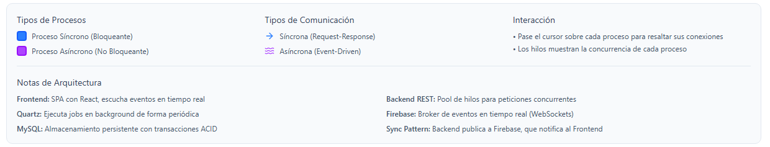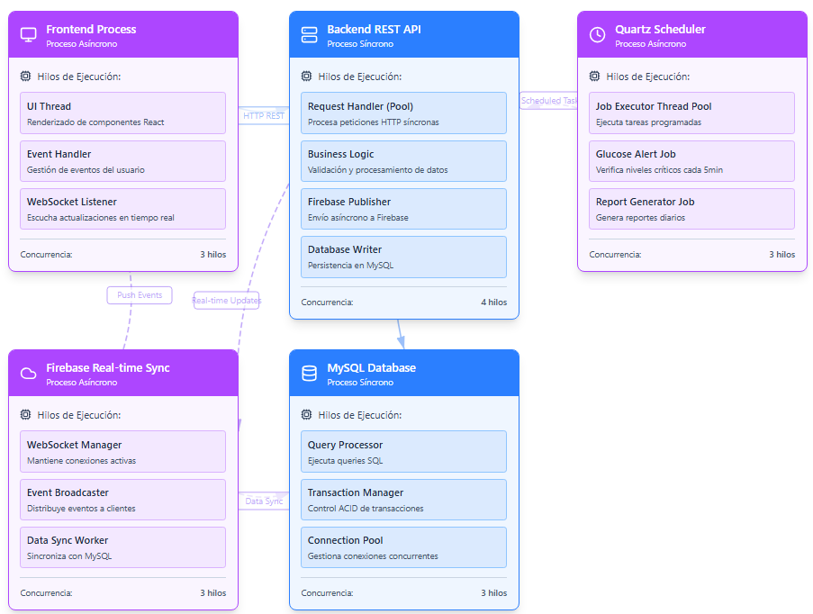

7 Vista de Implementación
La vista de implementación detalla cómo está organizada internamente la aplicación en términos de artefactos de software y tecnologías utilizadas.
Componentes principales de implementación:
- App móvil (Flutter/React Native):
  - Pantallas de registro de glucosa
  - Gráficos y reportes
  - Módulo de umbrales
  - Módulo educativo
Configuración de usuario y contacto de apoyo
  - Manejador de notificaciones
- Backend API (Node.js/Express):
  - Endpoints REST para lectura/escritura
  - Evaluación de umbrales
  - Notificaciones automatizadas
  - Gestión de fallos de sensor
Microservicios administrativos
- Base de Datos:
  - Firebase RTDB: sincronización en tiempo real
  - MySQL: almacenamiento histórico, reportes y estadísticas
- Servicios Externos:
  - API del sensor
  - Firebase Cloud Messaging (FCM) para notificaciones

Ilustración 4: Vista de Implementación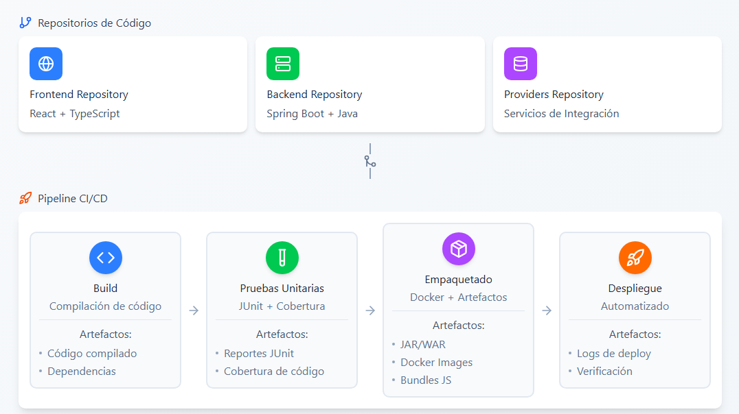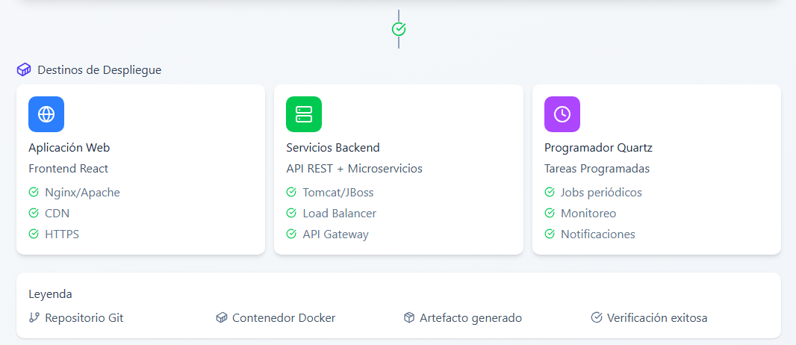

8 Vista de Despliegue
La vista de despliegue muestra la infraestructura donde operan los distintos componentes del sistema GlucoGuard.
Los nodos principales son:
1. Dispositivo Móvil
- App instalada
- Módulo de sincronización offline
- Conector directo con sensor
2. Servidor Backend
- API REST
- Microservicios
- Lógica de umbrales
Motor de notificaciones
3. Servidor Firebase / RTDB
- Sincronización en tiempo real
- Gestión de notificaciones
4. Servidor de Sensor Provider
- API externa para lecturas continuas
- Notificación de fallos
5. Nodo de Administración
- Consola de riesgos
- Gestión de flujo de caja
- Módulo de documentación técnica

Ilustración 6: Diagrama de Despliegue

9 Decisiones de Diseño y Selección de Alternativas
Las decisiones arquitectónicas tomadas para GlucoGuard se basan en las restricciones del proyecto, los escenarios de calidad identificados y la naturaleza crítica de los datos de salud.

9.1. Arquitectura Modular por Componentes
Se separaron responsabilidades para permitir:
- escalabilidad,
- extensibilidad,
- desarrollo paralelo (XP),
pruebas unitarias y de aceptación automatizadas.

9.2 Estrategia Offline-First
La aplicación debe funcionar incluso sin Internet, especialmente para el registro de valores críticos.

9.3 Uso de Firebase RTDB + MySQL
- RTDB: para datos inmediatos (alertas, lecturas recientes).
- MySQL: para históricos y análisis profundos.

9.4 Procesamiento Asíncrono
Para minimizar latencias se adoptó:
- eventos internos,
- notificaciones push,
- sincronización diferida,

manejo tolerante a fallos del sensor.

9.5 Patrón Provider para Sensores
Permite incorporar nuevos sensores sin modificar la lógica central de la app.

9.6 Arquitectura orientada a alertas
Debido a la criticidad médica:
- evaluaciones inmediatas,
- canales redundantes de alerta,
- validación constante del sensor,
- recuperación rápida ante fallos (QS2).

9.7 Simplicidad según XP
La arquitectura fue diseñada para:
- minimizar complejidad innecesaria,
- permitir iteraciones cortas y entregas frecuentes,
- reducir riesgos técnicos.

10 Decisiones de Diseño y Selección de Alternativas
Las principales decisiones arquitectónicas se tomaron considerando la restricción de Tiempo de Construcción, un factor crítico del proyecto. Debido a que el producto debía desarrollarse en un plazo ajustado, sin margen para iteraciones extensas ni exploración experimental de tecnologías, se optó por una arquitectura conocida, estable y de bajo riesgo, que facilitara una implementación predecible y controlada.

En primer lugar, se adoptó una arquitectura modular, con el propósito de:

- Separar concernimientos, permitiendo que los distintos componentes puedan evolucionar de forma independiente.
- Habilitar trabajo en paralelo, mejorando la productividad del equipo y reduciendo cuellos de botella.
- Facilitar pruebas unitarias, asegurando mediante una suite basada en JUnit que cada módulo mantenga una baja tasa de defectos y un comportamiento consistente.

Un segundo elemento determinante fue la restricción de Infraestructura, combinada con el escenario de calidad asociado a la Tolerancia a Fallos. Estas condicionantes llevaron a dividir la solución en dos grandes áreas:

- Aplicación web en configuración activa–activa, diseñada para mantener alta disponibilidad y continuidad operativa.
- Aplicación de servicios en configuración activa–pasiva, orientada a minimizar el impacto de fallas en la ejecución de procesos críticos y asincrónicos.
- En relación con la mantenibilidad, la arquitectura se modeló aplicando estrictamente la separación de concernimientos, junto con el uso del patrón Provider. Esto permite:
- Delegar el acceso a sistemas o fuentes externas a componentes desacoplados.
- Cambiar o extender proveedores externos sin afectar la lógica interna del sistema.
- Reducir dependencias rígidas y facilitar la evolución futura del producto.

Finalmente, se definió la estrategia para la implementación de providers externos asociados a servicios de entrada asíncronos. Estos se ejecutarán mediante un temporizador basado en Quartz, encargado de activar los procesos que verifican la llegada de información mediante:
- colas de mensajería asíncrona, o

- archivos de texto en directorios de intercambio.

Esta solución fue seleccionada debido a su simplicidad, robustez y bajo riesgo operativo, lo cual era coherente con las restricciones del proyecto y la necesidad de asegurar resultados confiables en el corto plazo.

11 Análisis de Reutilización
En esta sección se analiza el nivel de reutilización previsto para el proyecto, tanto respecto a componentes preexistentes como a elementos diseñados para ser reutilizables en el futuro.

11.1 Reutilización Interna
Dentro del sistema se definieron componentes con alta posibilidades de reutilización, entre ellos:
- Módulo de autenticación y gestión de usuarios, diseñado como un componente transversal aplicable a futuras funcionalidades o servicios externos.
- Módulo de persistencia, construido con un enfoque genérico para adaptarse a nuevos tipos de datos sin requerir reescrituras.
- Servicios de integración (providers), pensados para permitir la incorporación de nuevas fuentes de datos o APIs externas reutilizando la misma interfaz de acceso.

11.2 Reutilización Externa
El sistema incorporará ciertos elementos reutilizables provenientes de tecnologías o soluciones probadas:
- Frameworks de frontend y backend, que aportan componentes UI y patrones de construcción ya estandarizados.
- Librerías de graficación, reutilizadas para múltiples vistas en la aplicación sin necesidad de desarrollar módulos gráficos desde cero.
- Mecanismos de mensajería o manejo de archivos, que aprovechan infraestructura existente para reducir costos de implementación.

11.3 Componentes a desarrollar
Aquellos que no pueden reutilizarse de sistemas previos y deben ser desarrollados específicamente incluyen:
- Módulo de análisis de hábitos y recomendaciones, debido a su lógica personalizada y su dependencia del modelo de negocio.
- Gestor de recordatorios personalizados, cuyo comportamiento depende de reglas configurables directamente por el usuario.
El enfoque global busca equilibrar el aprovechamiento de elementos existentes con la creación de componentes nuevos altamente reutilizables, reduciendo costos futuros y aumentando la mantenibilidad del ecosistema GlucoGuard.

